Universidad Rafael Landívar
Facultad de ingeniería
Licenciatura en informática y sistemas
Curso: Manejo e implementación de archivos - Sección 2
Catedrático: Ing. Luis Rojas

PRACTICA #10
“”

Estudiantes:
Eduardo Sebastián Moran Bautista - 1119425

Guatemala, 11 de septiembre del 2026

Comando DISKPART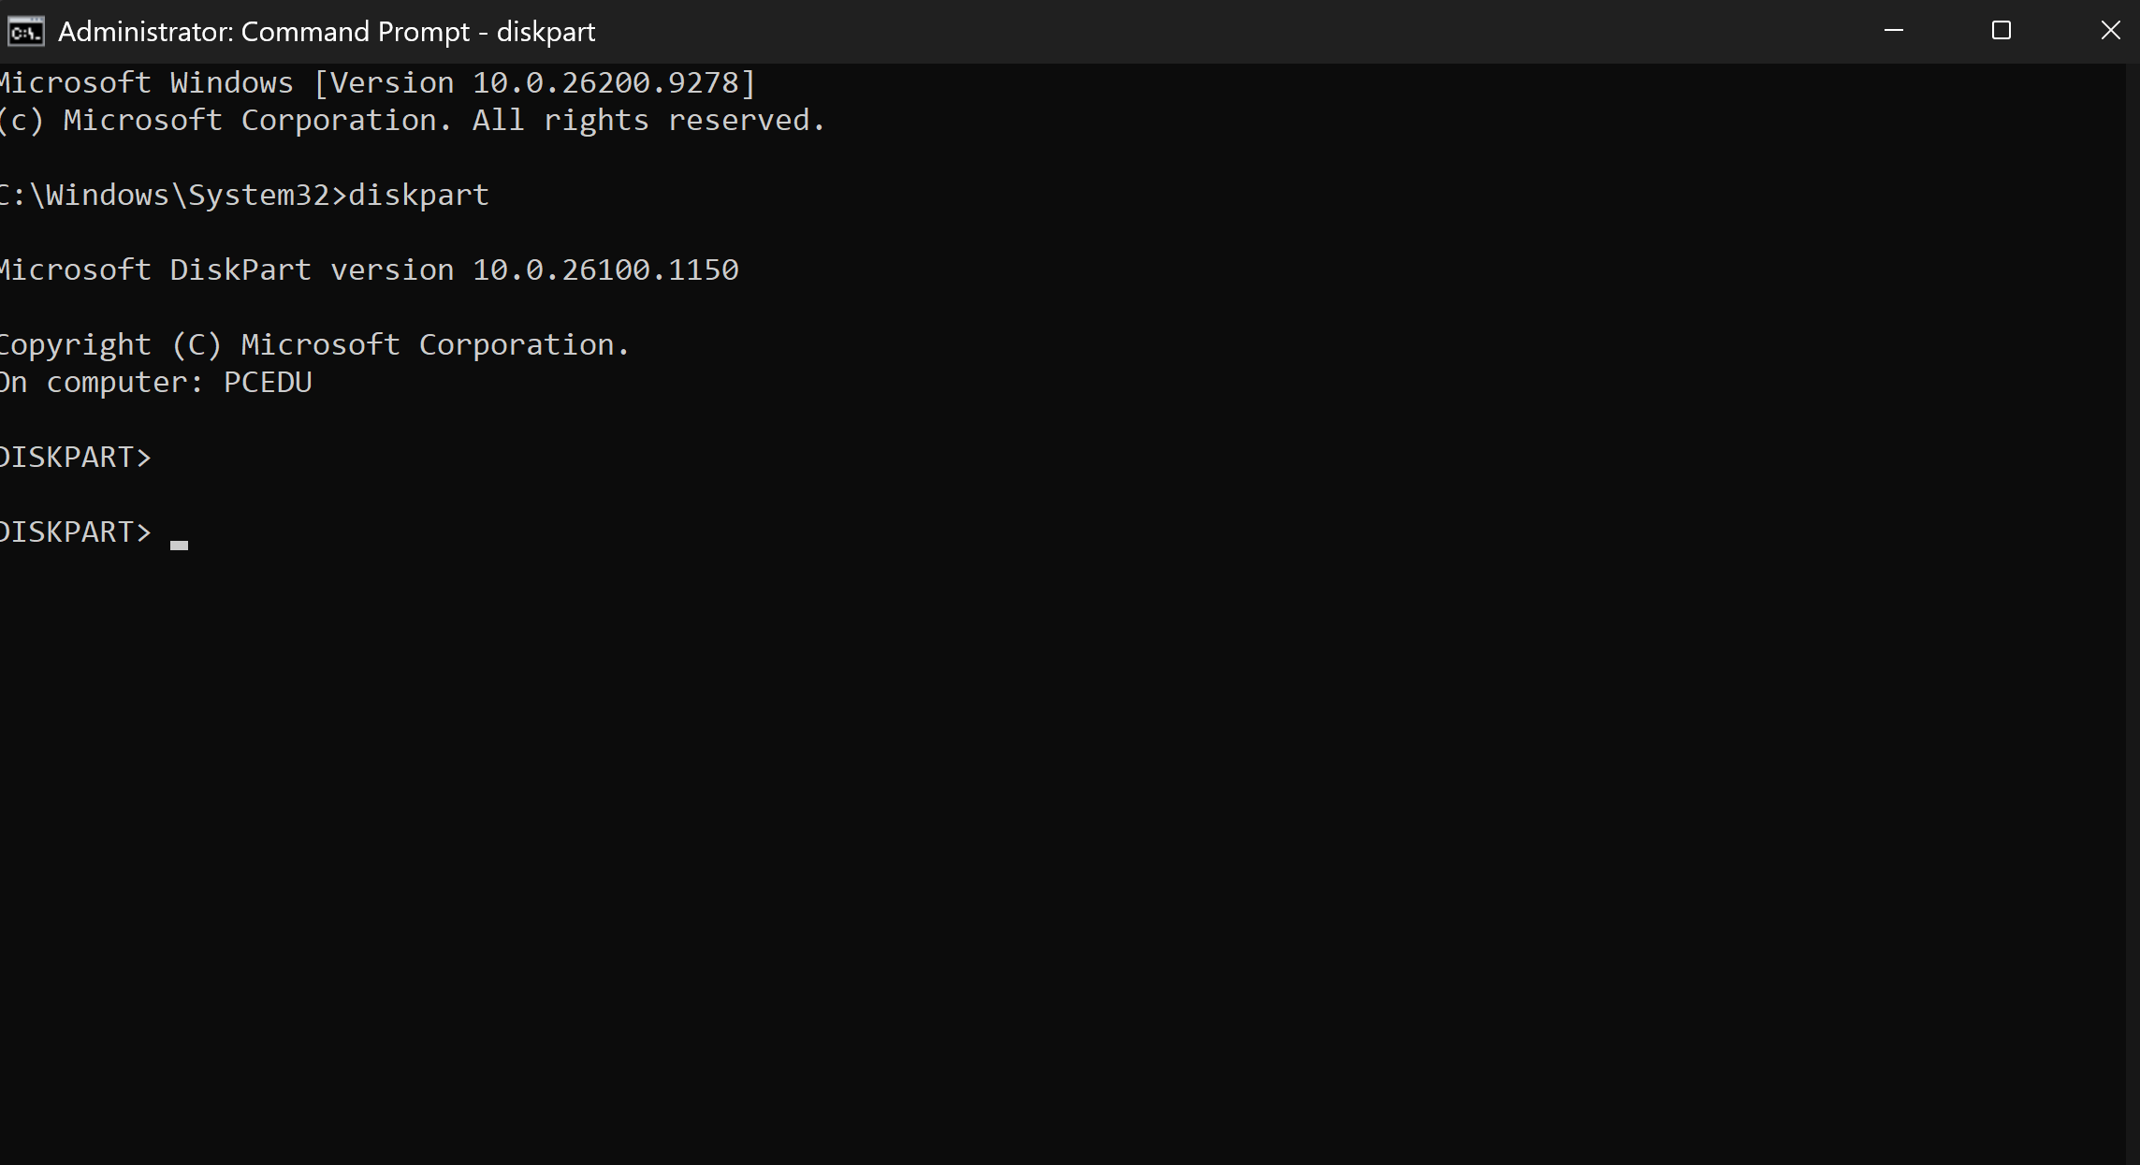
List Disk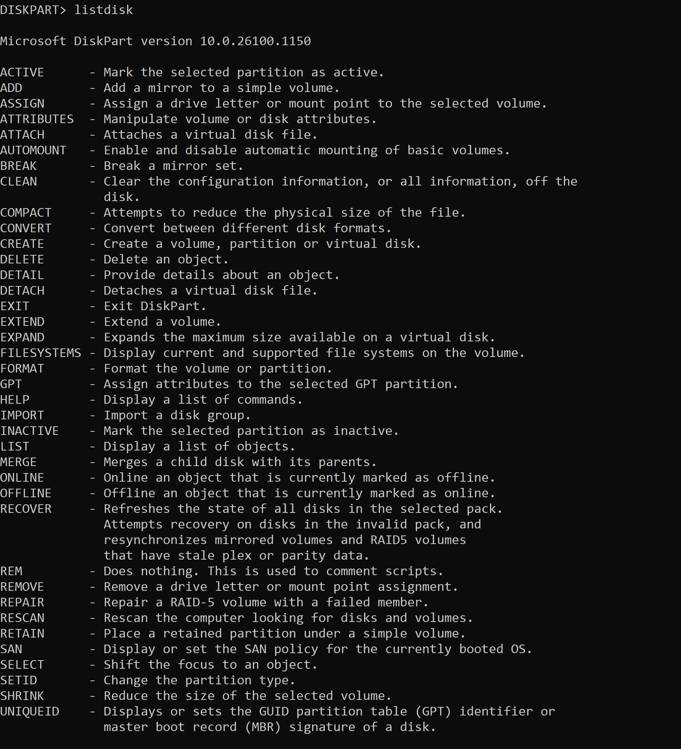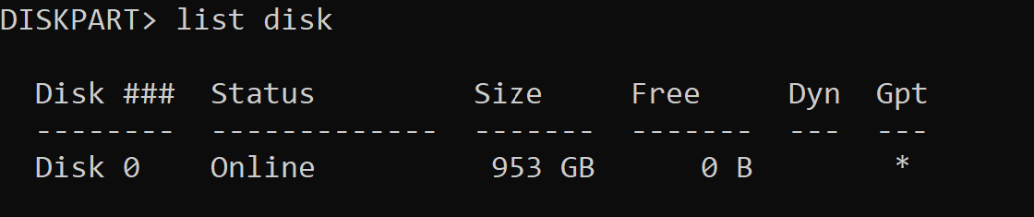
Making a new directory (semana 10)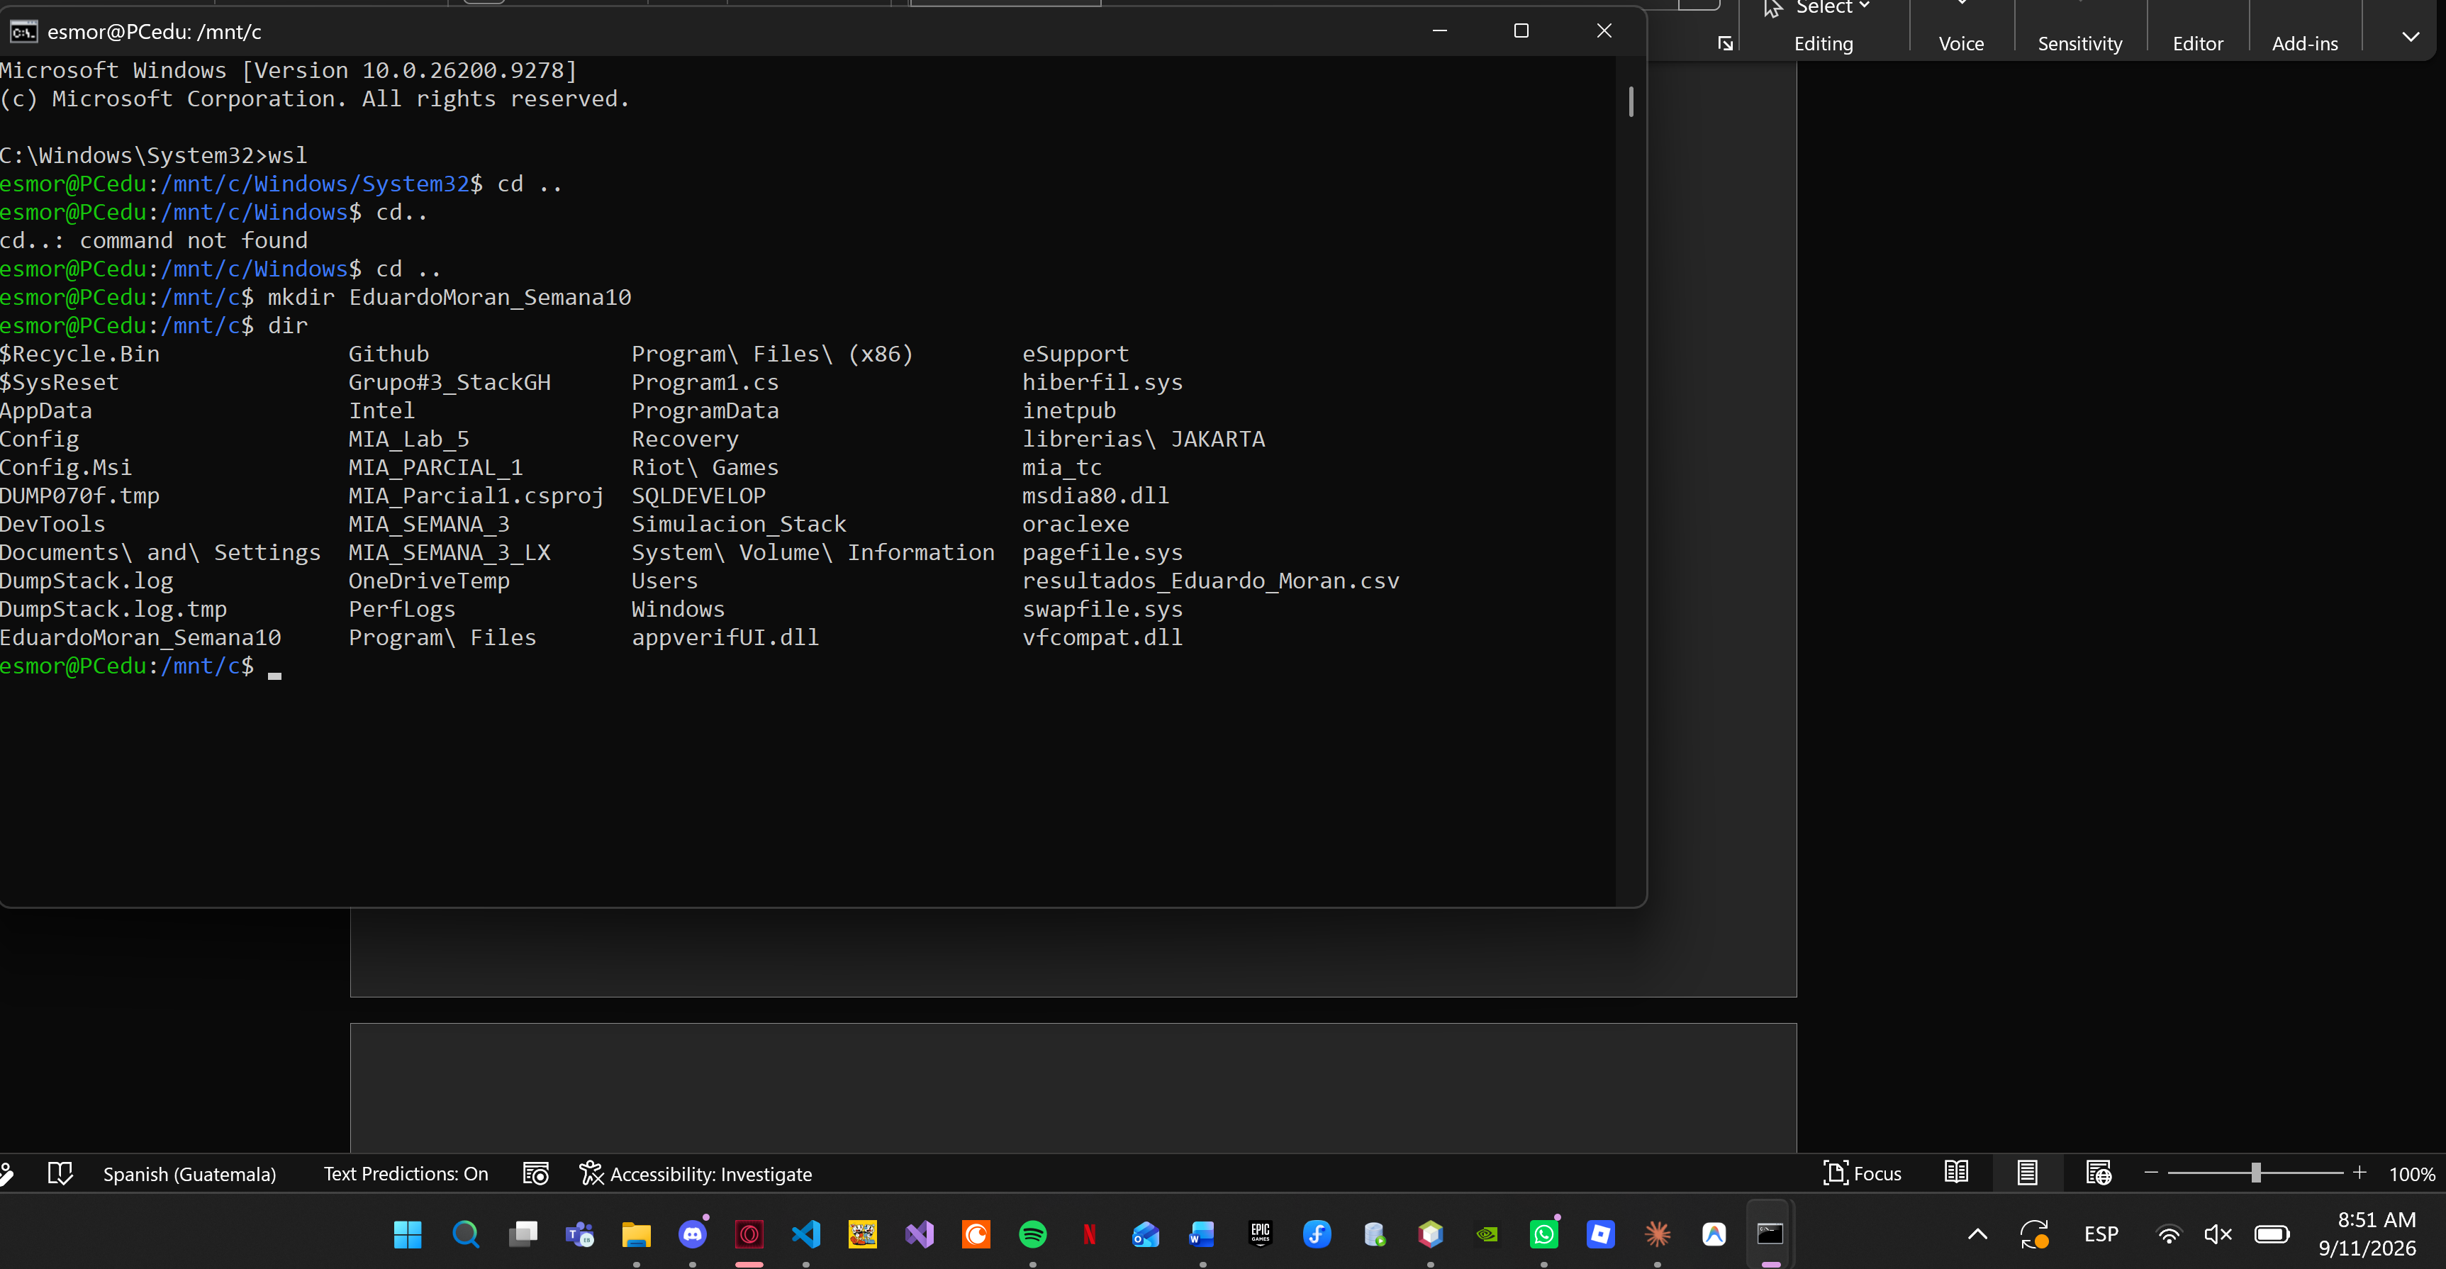
Las particiones del disco
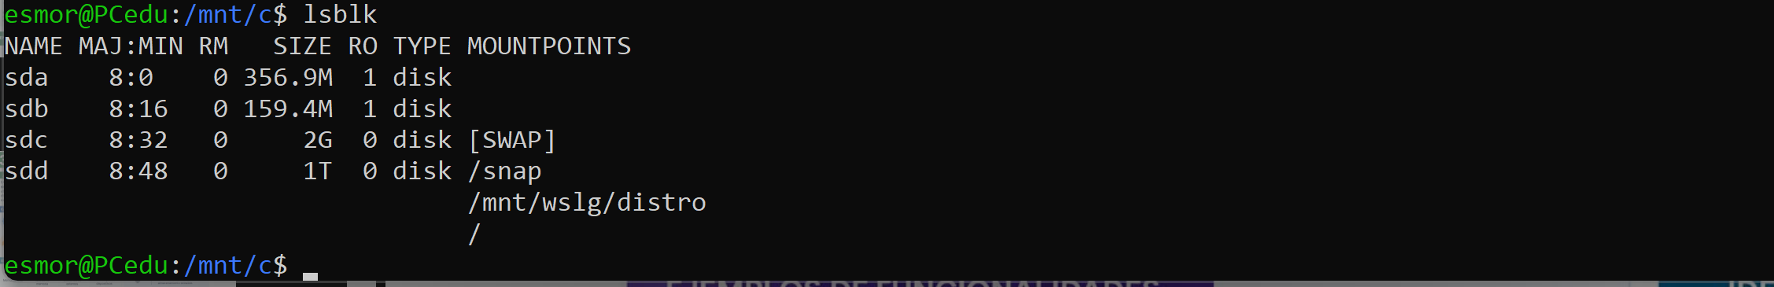
Propiedades
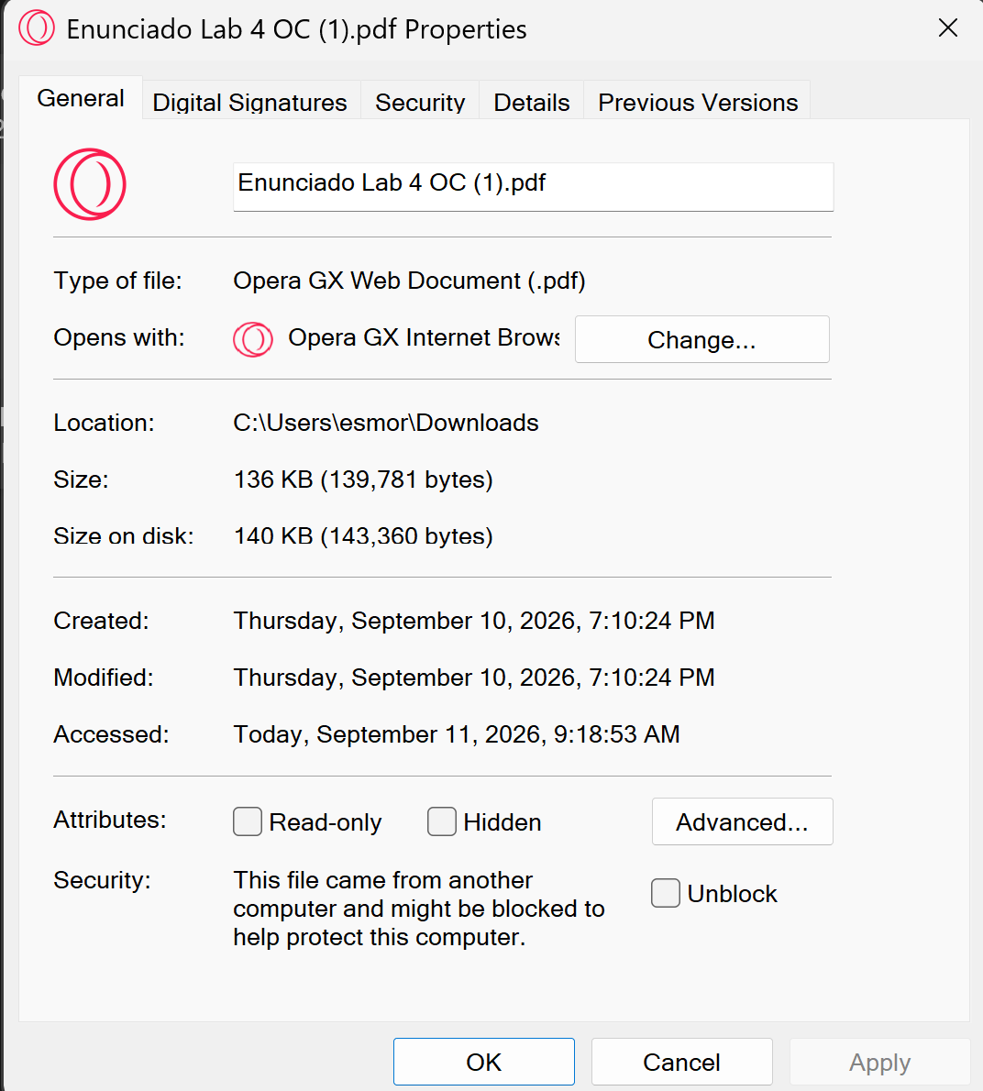
Demo ------
Propiedades
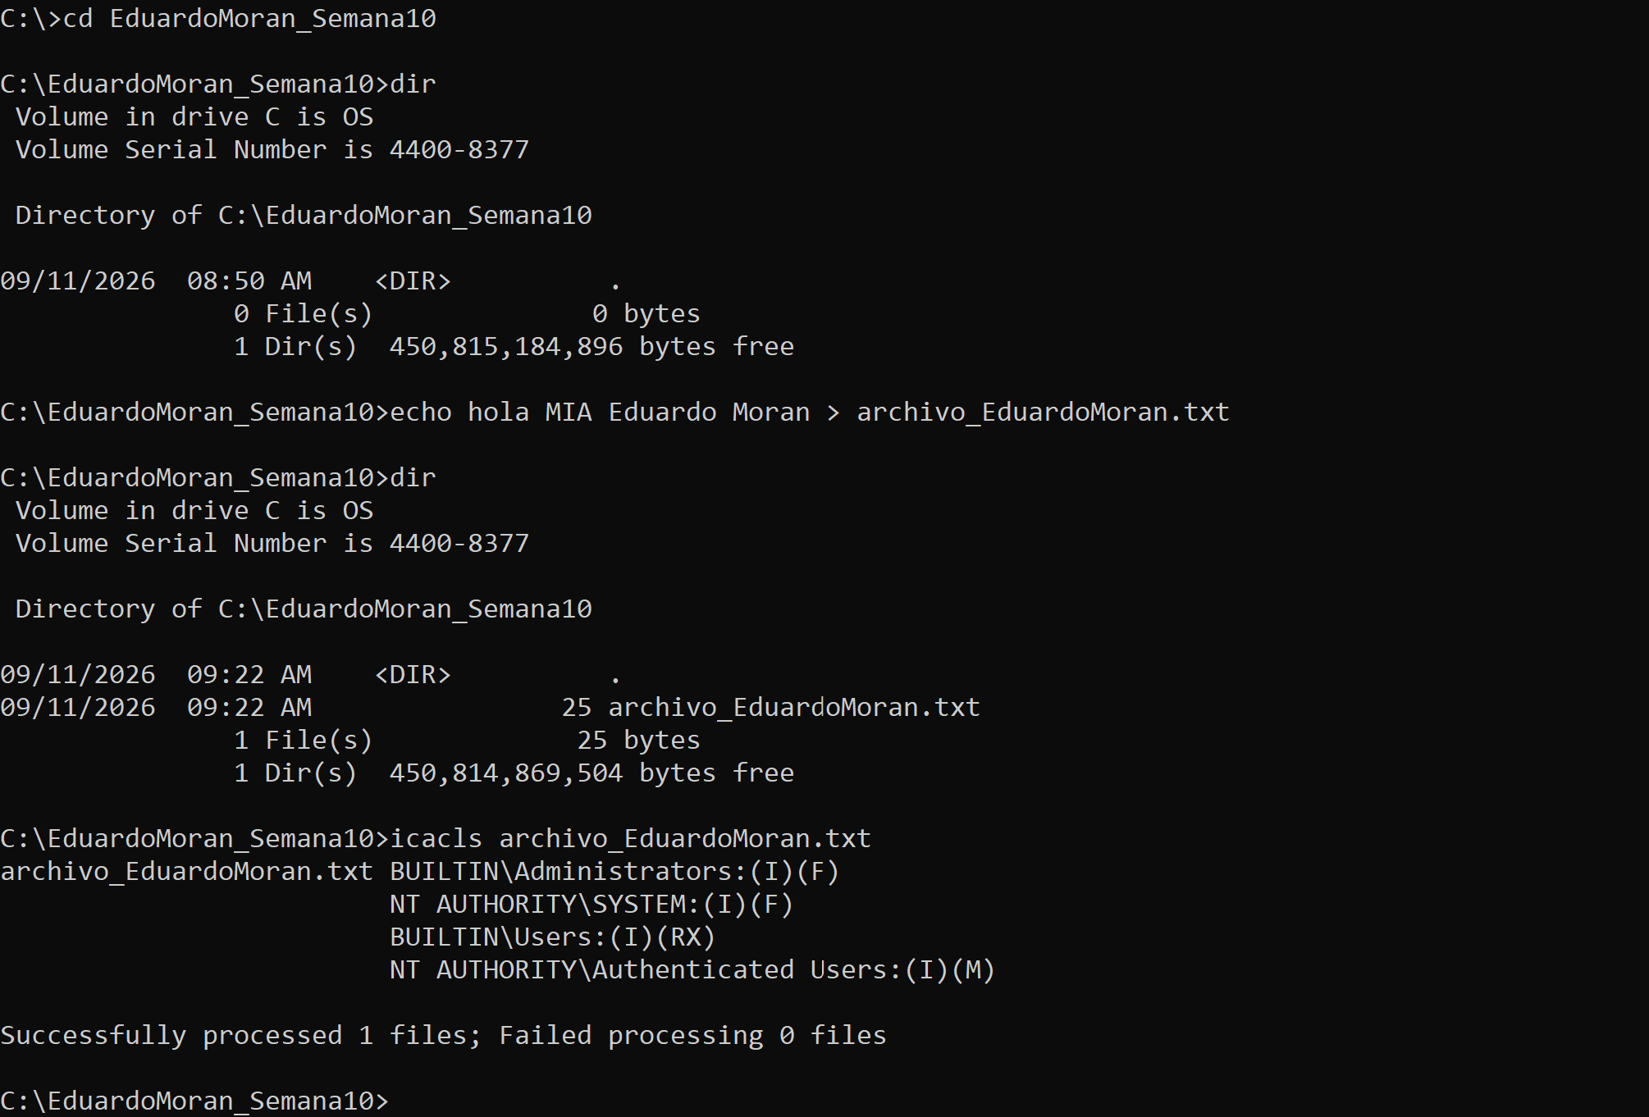
Commando ls -l
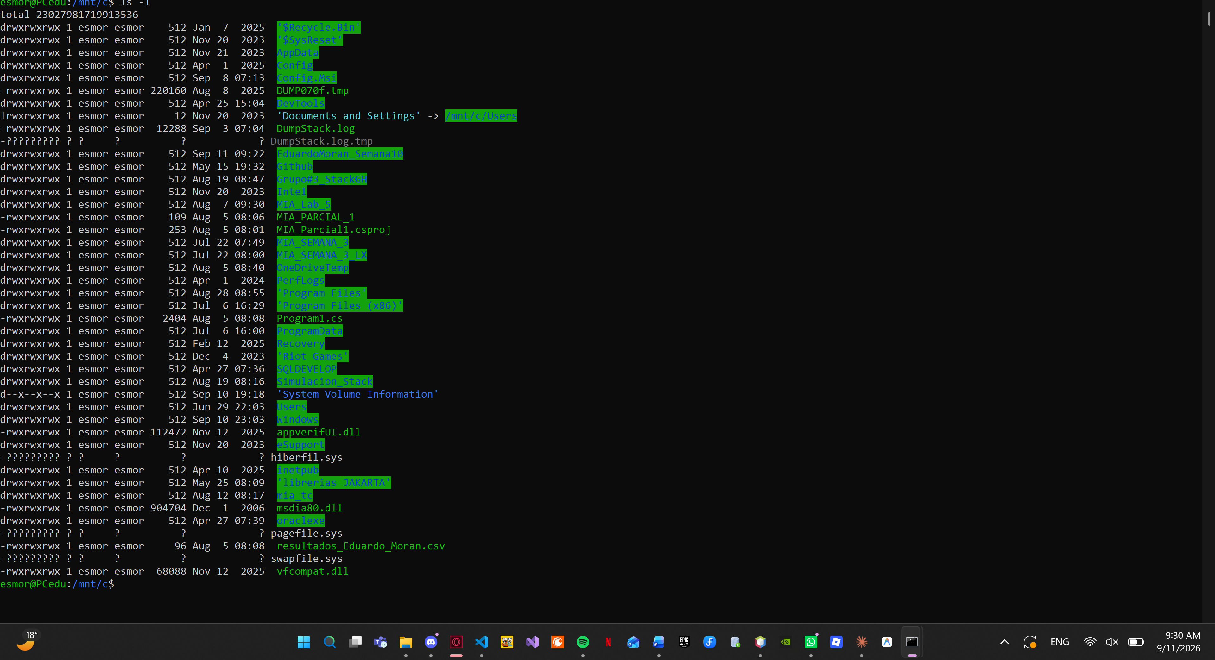
Seleccionamos disco y buscamos los detalles
